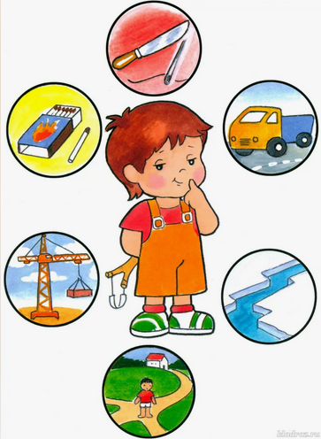**Тема урока** _____________________________________________

Перечисли опасные места, дела

1. ____________________________

2. ____________________________

3. ____________________________

4. ____________________________

5. _____________________________

6. ____________________________

****_______________________________

_______________________________

Жизнь каждого человека _________________.

Нарисуй опасные предметы

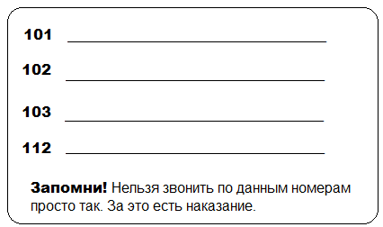



**Тема урока** _____________________________________________

Перечисли опасные места, дела

1. ____________________________

2. ____________________________

3. ____________________________

4. ____________________________

5. _____________________________

6. ____________________________

****_______________________________

_______________________________

Жизнь каждого человека _________________.

Нарисуй опасные предметы



